**Бенефис «Друзья и помощники книги»**

**Цели:**

* Знакомство со стихами собственного сочинения Лебедевой Лизы, с выставкой, прочитанных ею книг, знакомство с выставкой книг, прочитанных Гущиной Леной.
* Привитие любви к чтению, воспитание бережного отношения к книге.
* Развитие связной монологической речи.

**Оформление**:

Плакат: «Книжкино царство - мудрое государство», выставка книг учащихся 3 класса Лебедевой Лизы и Гущиной Лены, сочинение на тему:

«Почему я люблю ходить в библиотеку?» Гущиной Лены, папка стихов Лизы Лебедевой.

(дети и родители сидят за столами, королевы книги - учитель и работник библиотеки).

**Королева книг1**:

- Вот мы и встретились, мои маленькие друзья. Рада приветствовать вас в своем царстве. Осмотрите мои владения, познакомьтесь с его жителями поближе. Знайте, что жители моего царства разговаривают, молча, поэтому здесь всегда стоит тишина**.**

**Королева книг2:**

**-** Семь чудес света создали люди в древности. Есть и еще одно чудо света. Оно знакомо каждому из нас, но мы настолько привыкли к этому творению человечества, что редко задумываемся над его ценностью. А чудо это всегда лежит под рукой, и как настоящий друг , готово в любую минуту прийти на помощь, научить, посоветовать, одобрить, рассказать. Это- книга.

**Королева книг1**:

-С момента появления на свет человека он начинает учиться. Книга! Она входит в жизнь с самого раннего детства. И мы привыкаем к ней, как привыкаем к воздуху, которым дышим, к солнцу, которое освещает вокруг.

**Королева книг2**:

-Книга! Она ведет нас от познания первых несложных истин, все дальше и дальше. Она рассказывает нам и про сказочных богатырей, и про школьную жизнь и про дальние страны. С книгой мы путешествуем и в прошлое и в будущее.

*( Ученики читают стихи)*

1.У тебя друзей немало

И живут они вокруг

Но из всех друзей на свете

Книга - самый лучший друг!

2.Книга! Что может быть в жизни дороже?

Где бы ты ни был, не подведет,

Книга подскажет, книга поможет,

Вдаль голубую с собой уведет.

3. Книга- друг твой и товарищ,

Береги ее везде

Ведь она тебе поможет

И в учебе и в труде.

4 . Если с книгою ты дружишь,

Обо всем ты будешь знать,

Книга-друг, который нужен,

Чтобы строить, созидать.

5. Если ты путем отважным

Полетишь в ракете вдруг

То возьми с собою книгу

Ведь она твой лучший друг.

*( Дети исполняют песню «С нами друг»)*

**Королева книг2:**

Шелест книжных страниц

Нам сопутствует в жизни повсюду.

От бурлящих столиц

И поселка у тихой запруды.

От горящих низин,

до просторов полярного круга

От кудрей – до седин,

Книга - нет у нас лучшего друга.

Эти строки поэтессы Веры Инбер можно отнести ко многим читателям нашей библиотеки. Это те, истинные любители книги, которые жизни не могут представить без библиотеки, без знакомства с новыми журналами.

**Королева книг1:**

-Сегодня мы представляем вам любителей книги - Лизу Лебедеву и Лену Гущину. Предлагаем им занять почетные места.

*( Девочки занимают почетные места)*

-Мы приветствуем Лену и Лизу, для которых книга в жизни так много значит, тех, кто книгу любит и ценит, мы приветствуем и желаем удачи.

**2. Анализ абонентских карточек.**

**(***Библиотекарь рассказывает о книгах, прочитанных участницами бенефиса)*

**3. Визитная карточка читательницы:**

Лебедева Лиза читает свои стихи.

***

Вот и настали сентябрьские дни

Снова учитель вперед нас веди.

Вместе ведь с вами мы к знаньям идем

Школе родной славу мы принесем!

Я выросла.

Мамочку любимую очень я люблю.

Мамочке любимой стих я напишу.

Как посуду мыла, как полы мела,

Бабушке любимой блин я испекла.

Мурку накормила, деду помогла.

Вот какая стала доченька твоя.

**Королева книг 2:**

Лиза сочинила более 20 стихов, а еще у нее есть маленькая сказка.

***Мышь и моющее средство****.*

*Жила была бабушка Арина, да внучка ее Таня. А у Тани был кот Барсик.*

*Как-то раз пошли они в лес за грибами да по ягоды. А котик дома остался. В то время, пока он спал, из дырочки вылезла мышь. Она подумала, что моющее средство- это сыр, и съела его. А кот специально это подстроил. Мышь вся позеленела и сказала: «Котик, миленький, сжалься надо мной» «Хорошо», сказал кот,- только не воруй больше сыр»*

*«Хорошо, только сжалься надо мной»*

*«Ложись»,- сказал кот мышке» Она легла, а кот как бабахнет ей по брюху лапой, Моющее средство и вылетело. А мышь подарила коту маленькую медаль, бабушке - прялку, а Тане - ленточку.*

*Вернулись хозяева и поют: «Ах, наш кот – молодец, да такой удалец!»*

**Королева книг 1:**

Гущина Лена написала сочинение на тему: «Почему я хожу в библиотеку?»

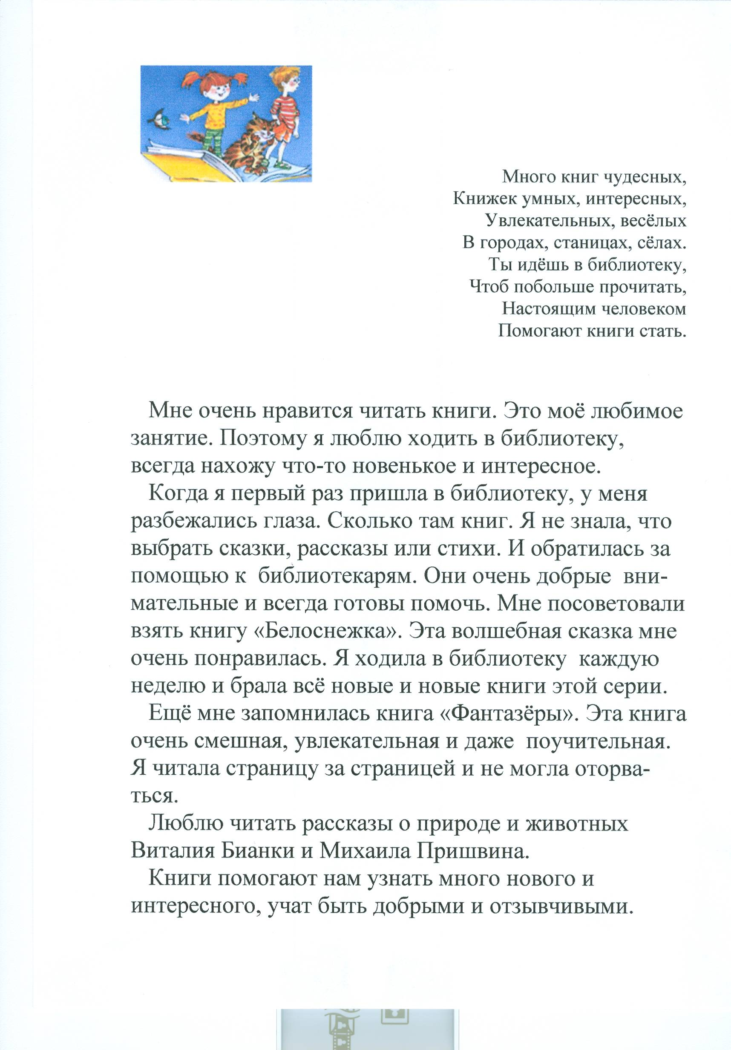

**Королева книг 2:**

Рассказ о домашней библиотеке и характеристика одной книги.

Лиза Лебедева

*В моей домашней библиотеке книги хранятся на двух полках. На одной - детские стихи, басни, рассказы разных писателей и поэтов. На другой – для старшего возраста, больше военные, а также- фантастика, поэзия. Многим книгам больше 30 лет. Их читали мои бабушка и дедушка.*

Гущина Лена.

*Домашняя библиотека содержит книги разных авторов. Много детских книг. Есть книги о цветах, домашних заготовках. Больше всего книг - детских, для меня. Книги яркие, красочные. Они – мои друзья!*

**Королева книг1:** В каждой семье существуют традиции семейного чтения.

Лиза Лебедева

*В нашей семье в свободное время все любят читать: дедушка газеты и журналы о машинах, энциклопедии; бабушка - книги о деревенской жизни, о заготовках. Мама читает много, а у дяди по сей день любимая книга» Горюч камень». Я люблю читать сказки, стихи, энциклопедию « Жизнь на Земле»*

Гущина Лена

*Моя мама любит читать книги о цветах, папа - про рыбалку и охоту, а я –волшебные сказки . Вечером, в свободные минутки у каждого из нас в руках интересная книга.*

**Королева книг 1:**

Каких книг вы хотели бы больше видеть на полках библиотеки?

Лиза Лебедева

На полках детской библиотеки я бы хотела видеть больше познавательных книг и детских журналов, « Непоседа», «Свечечка»

Гущина Лена

На полках детской библиотеки я бы хотела видеть больше волшебных сказок и детских журналов.

**Королева книг 2:** Слово родителям.

Вручение подарков.

Родители приготовили для девочек подарки (книги и блокнот для записи своих стихов)

**Королева книг1:**

На прощание я хочу пожелать вам всего доброго, а главное – не расставаться со своими верными и добрыми друзьями – книгами**.**

*( чаепитие****)***